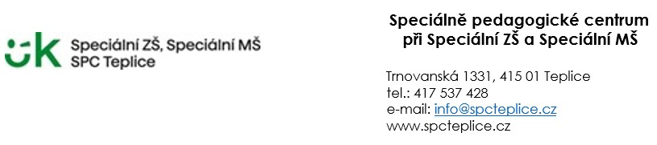

Informovaný souhlas s poskytováním poradenských služeb a se zpracováním a uchováním osobních údajů ve Speciálně pedagogickém centru Teplice

Jméno a příjmení zákonného zástupce nezl.klienta/zletilého klienta:

Požaduji poskytnutí poradenské služby SPC Teplice pro:
Jméno a příjmení klienta:
Datum narození:
Bydliště:

Prohlašuji, že jsem byl/a předem srozumitelně a jednoznačně informován/a o:
a) všech podstatných náležitostech poskytované poradenské služby, zejména o průběhu, rozsahu, délce, cílech a postupech poskytované poradenské služby,
b) prospěchu, který je možné očekávat, a o všech předvídatelných důsledcích, které mohou vyplynout z poskytování poradenské služby,
c) svých právech a povinnostech spojených s poskytováním poradenských služeb, včetně práva žádat kdykoli poskytnutí poradenské služby znovu, práva podat návrh na projednání podle § 16a odst. 5 školského zákona, práva žádat o revizi podle § 16b školského zákona a práva podat podnět České školní inspekci podle § 174 odst. 5 školského zákona.
Měl/a jsem možnost klást doplňující otázky, které byly poradenským pracovníkem zodpovězeny
- ANO b) NE
V případě, že má být poradenská služba poskytnuta nezletilému dítěti, bylo přiměřeně poučeno, dostalo možnost klást doplňující otázky s ohledem k věku a rozumové vyspělosti.

Souhlasím/ nesouhlasím*) se zpracováním a uchováním osobních údajů podle platných právních předpisů, zejména Nařízení Evropského parlamentu a Rady EU č. 2016/679 (GDPR)

Beru na vědomí, že doporučení školského poradenského zařízení bude rovněž poskytnuto škole nebo školskému zařízení.

V: …………………………………………………………… Dne: ………………………………….

Podpis zákonného zástupce nezletilého klienta/zletilého klienta: …………………………………

Poučení provedl (pracovník SPC): ……………………………. Podpis:………………………….

*) V případě vyslovení nesouhlasu nelze poradenskou službu poskytnout

